  CÂMARA MUNICIPAL DE GUARAPARI |  |  |  |  | COTAÇÃO DE PREÇOS
ÓRGÃO SOLICITANTE: CÂMARA MUNICIPAL DE GUARAPARI – ESTADO DO ESPÍRITO SANTO
RUA GETÚLIO VARGAS, N° 299 – CENTRO – CEP: 29.200-180 – CNPJ: 27.467.844/0001-01
RESPONSAVEL PELO PEDIDO: DIVISÃO DE COMPRAS, CONTRATOS E CONVÊNIOS
DADOS DO FORNECEDOR
RAZÃO SOCIAL:
CNPJ:
ENDEREÇO
TEL: |  | CELULAR:
CONTATO: |  | e-mail:
Prezado(a) Fornecedor(a), favor preencher os campos abaixo, com valor unitário, total e não deixar de registrar a marca do produto. Em seguida remeter a esta Casa de Leis através do e-mail: compras@cmg.es.gov.br
Em caso de dúvida favor manter contato através do tel.: (27) 3361-1715 / (27) 3361-1730
Descrição do Material/Serviços
Item | Descrição |  |  | Uni. | Quant | Valor Unit. | Valor Total
01 | Fornecimento e instalação de Placa institucional em ACM (lâmina 3mm + lâmina 3 mm) com Adesivo de Vinil da logo da Câmara, adesivo de impressão digital, fita dupla face para fixação. Tamanho: 140 cm x 140 cm.  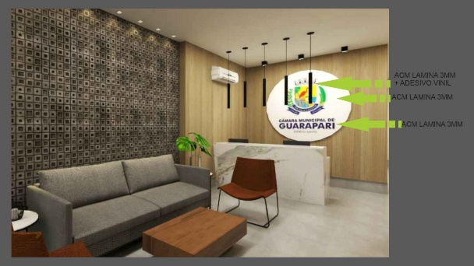  Modelo:  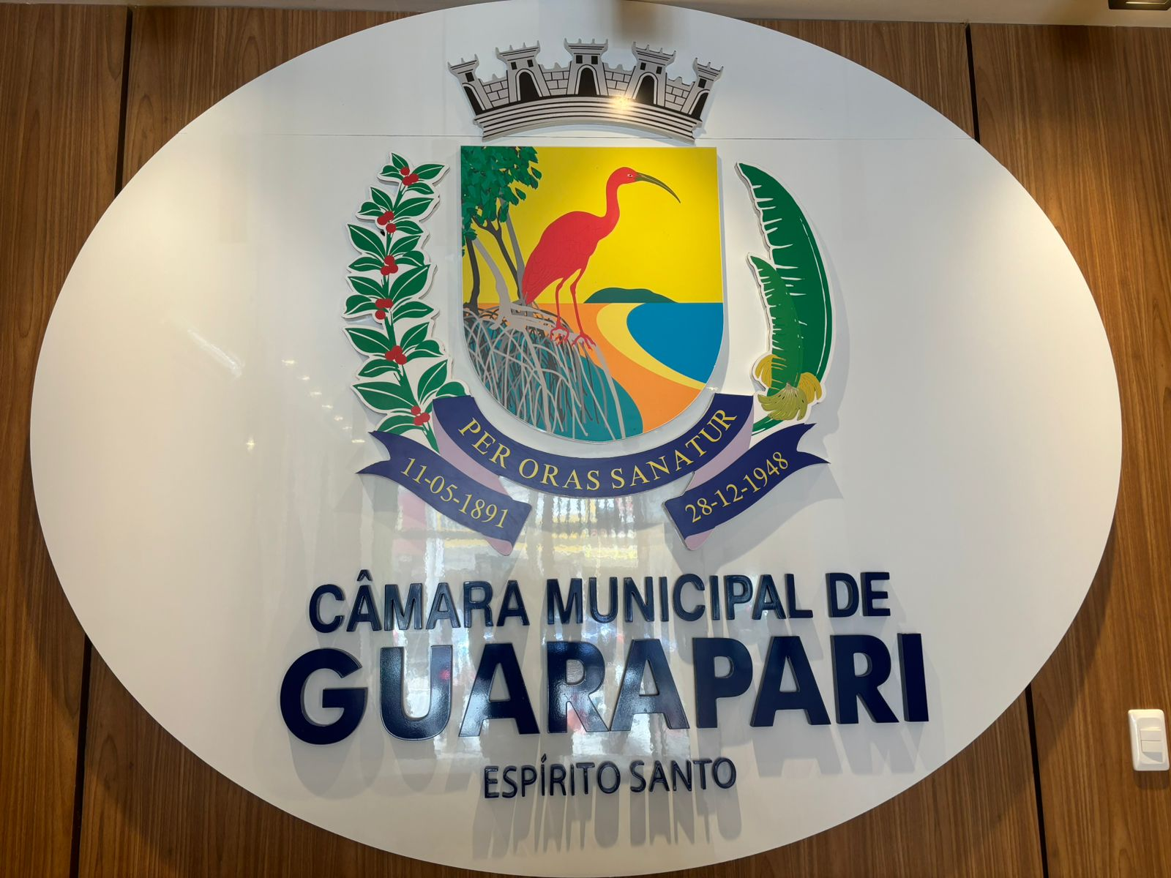 |  |  | UNI | 1
02 | Fornecimento e instalação de Adesivo institucional em vinil perfurado 120g, impressão digital 4x0, para porta de vidro. Tamanho: 157 cm x 209 cm.  Modelo:  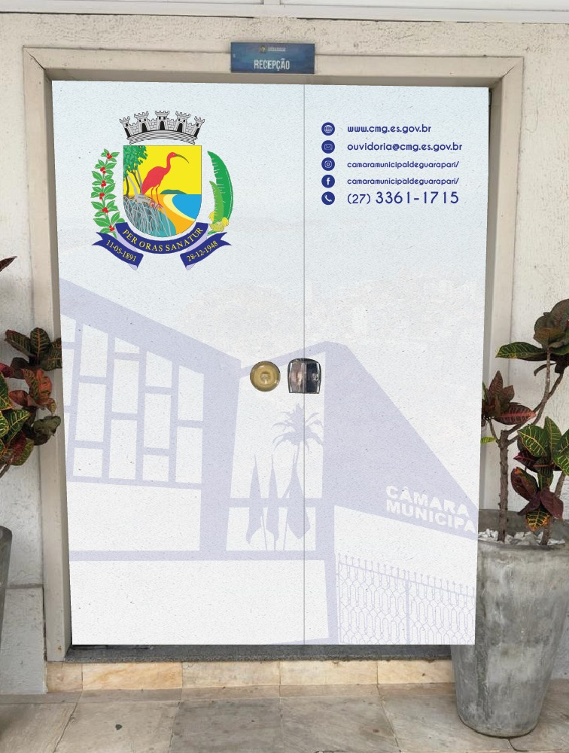
TOTAL GERAL
VALIDADE DA PROPOSTA: |  |  | Nome legível do responsável pela cotação:
Local para carimbo do CNPJ do fornecedor: |  |  | ________________________________________  Data: ______/______/______  _____________________________________  Assinatura do Responsável

